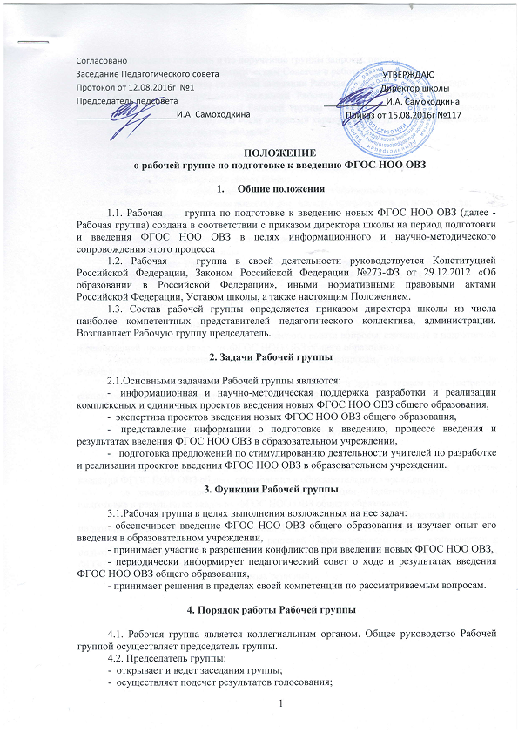
- подписывает от имени и по поручению группы запросы, письма;
- отчитывается перед Педагогическим Советом о работе группы.
4.3. Из своего состава на первом заседании Рабочая группа избирает секретаря.
Секретарь ведет протоколы заседаний Рабочей группы, которые подписываются всеми членами группы. Протоколы Рабочей группы сдаются на хранение по окончании работы группы. Протоколы группы носят открытый характер и доступны для ознакомления.
4.4.Члены Рабочей группы обязаны:
- присутствовать на заседаниях;
- голосовать по обсуждаемым вопросам;
- исполнять поручения, в соответствии с решениями Рабочей группы.
4.5.Члены Рабочей группы имеют право:
- знакомиться с материалами и документами, поступающими в группу;
- участвовать в обсуждении повестки дня, вносить предложения по повестке дня;
- в письменном виде высказывать особые мнения;
- ставить на голосование предлагаемые ими вопросы.
Вопросы, выносимые на голосование, принимаются большинством голосов от численного состава Рабочей группы.
По достижению Рабочей группой поставленных перед ней задач, и по окончании ее деятельности председатель группы сдает документы Рабочей группы на хранение.

5. Права Рабочей группы

5.1 Рабочая группа имеет право:
- вносить на рассмотрение Педагогического совета вопросы, связанные с подготовкой и реализацией процесса введения ФГОС НОО ОВЗ общего образования;
- вносить предложения и проекты решений по вопросам, относящимся к ведению Рабочей группы;
- выходить с предложениями к директору школы и другим членам администрации школы по вопросам, относящимся к ведению Рабочей группы;
- привлекать иных специалистов для выполнения отдельных поручений.

6. Ответственность Рабочей группы

6.1 Рабочая группа несет ответственность:
- за объективность и качество экспертизы комплексных и единичных проектов введения ФГОС НОО ОВЗ общего образования в образовательном учреждении;
- за своевременность представления информации Педагогическому совету о подготовке и результатах введения ФГОС НОО ОВЗ общего образования;
- за качество и своевременность информационной и научно-методической поддержки подготовки и реализации процесса введения ФГОС НОО ОВЗ общего образования;
- за своевременное выполнение решений Педагогического совета относящихся к подготовке введения ФГОС НОО ОВЗ общего образования, планов- графиков введения ФГОС ОВЗ общего образования;
- за компетентность принимаемых решений.

